连接远程桌面的步骤:

- 修改网关:

修改网关的步骤:
A.打开网络和共享中心

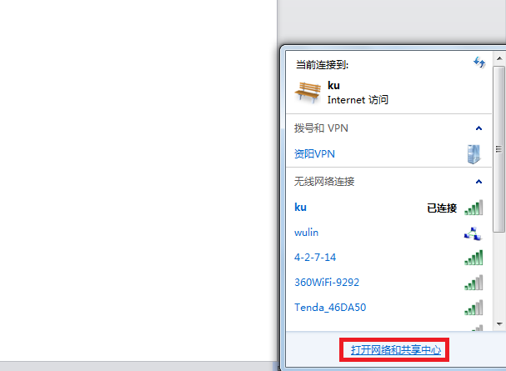

B.点击更改适配器设置
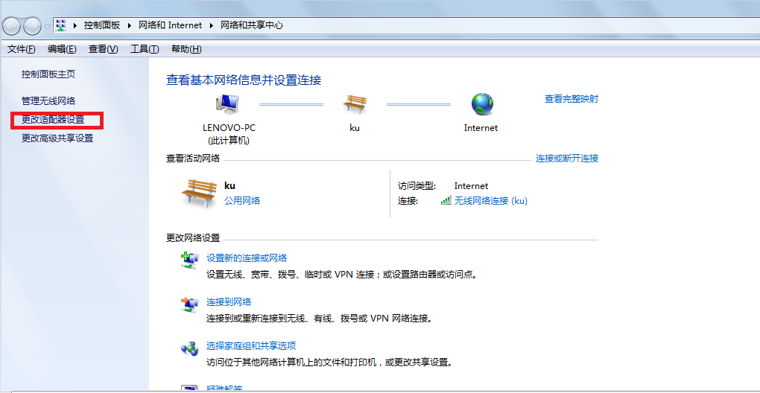

C.点击属性
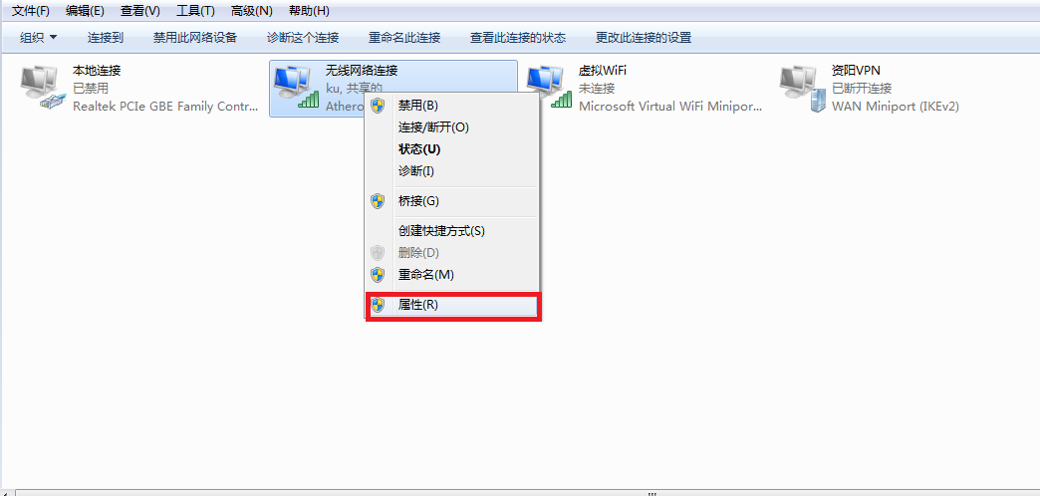
D.选择Internet协议版本 4 (TCP/IPv4)点击属性
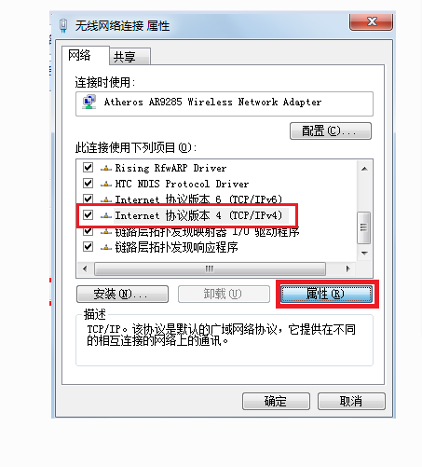
E.点击使用下面的IP地址:输入以下值
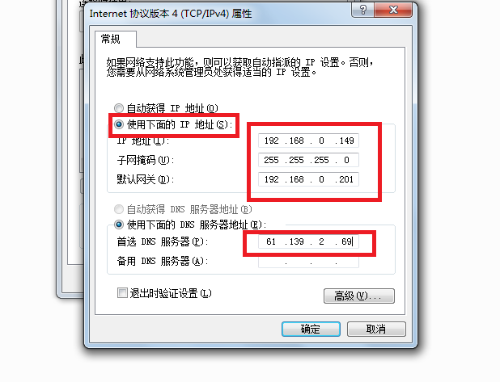
F,然后禁用连接,再启用连接

92的vpn:

地址：120.10.1.92
用户：yb2090
密码：yb2090

- 选择使用222.208.39.47这个VPN

如何vpn :

A.打开网络和共享中心

B.选择设置新的连接或网络
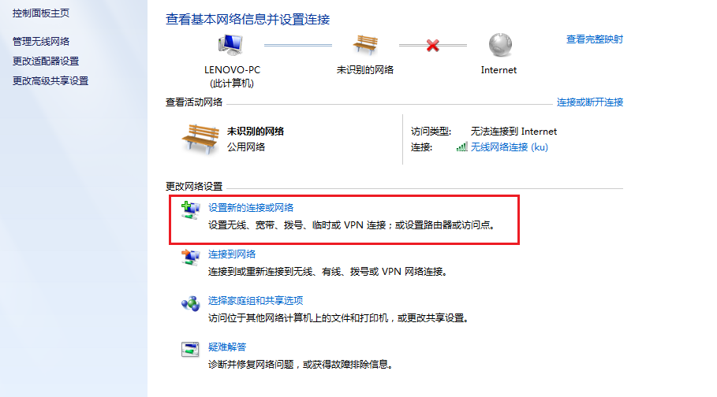
C.选择连接到工作区

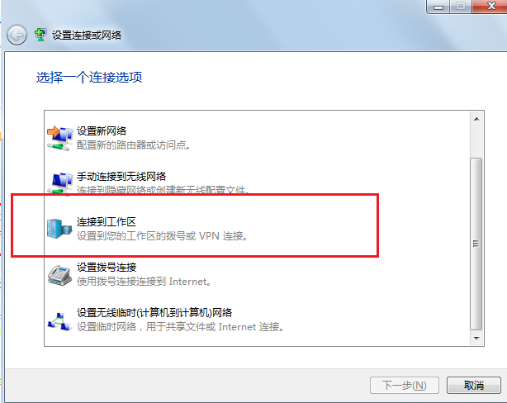
D.如何已经有连接,并且是自己用的,则就选择 ‘是,选择先有的连接’ , 否则选择 ‘否,创建新连接’
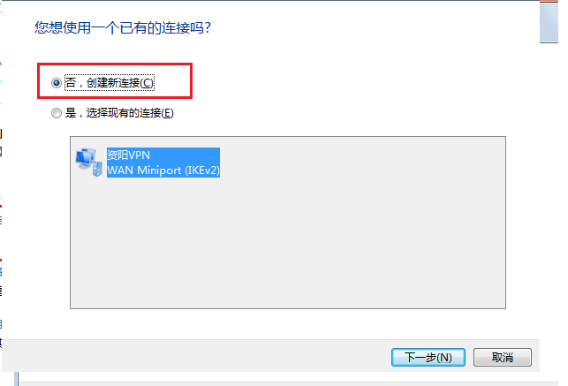

E.使用我的Internet连接(vpn)(I)
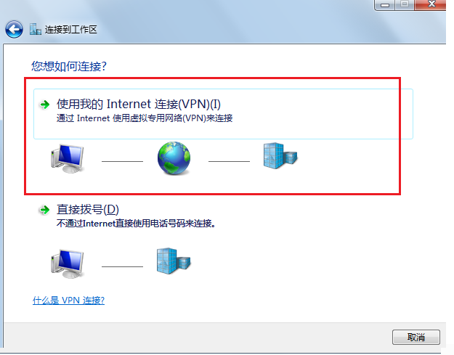

F.如果想继续使用以前的Internet连接,则选择 设置Internet 连接,否则选择 ‘我将稍后设置Internet连接’
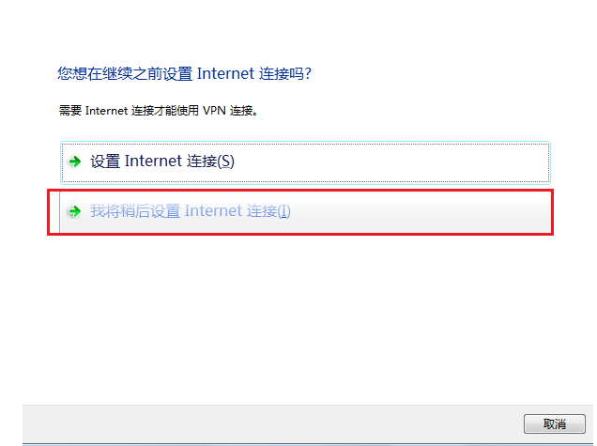

G.在这里输入你要选择Internet地址:在这里我们使用 222.208.39.47 (只针对我们公司)
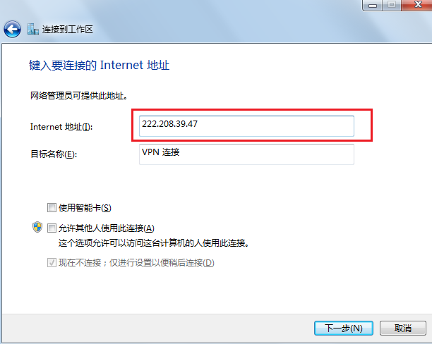

I.在这里输入用户名和密码: 这里我们使用资阳的VPN：
地址：222.208.39.47
账号：yb2090
密码：zy26110613
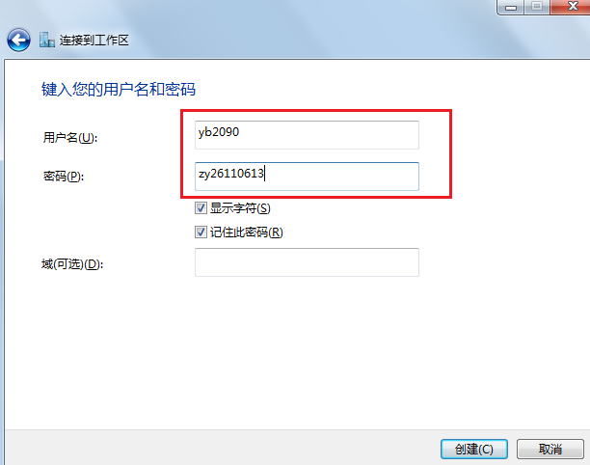

网关我们选择201,而不用公司常用的203.因为公司的网只有201网关才能进行 远程连接

如何查看我们当前的用的网关是哪一个;
在cmd窗口中输入ipconfig
其中ipv4 地址:是当前使用ip地址
而默认网关 就是当前使用的网关
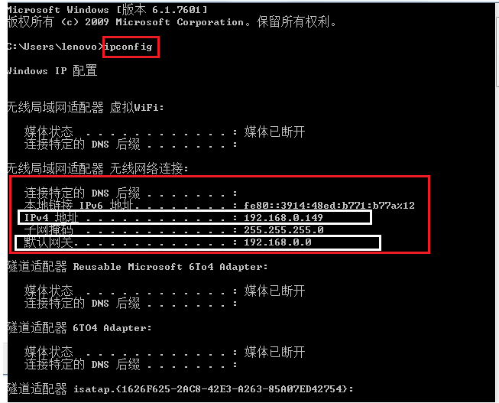

如何测试当前的网关有没有连接上:

输入 ping 对象的连接地址

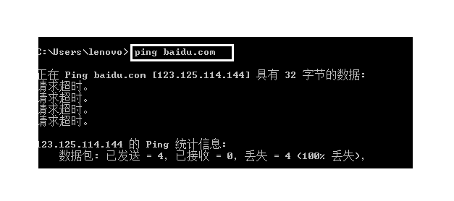

如何打开远程连接:
在开始菜单中输入远程桌面连接

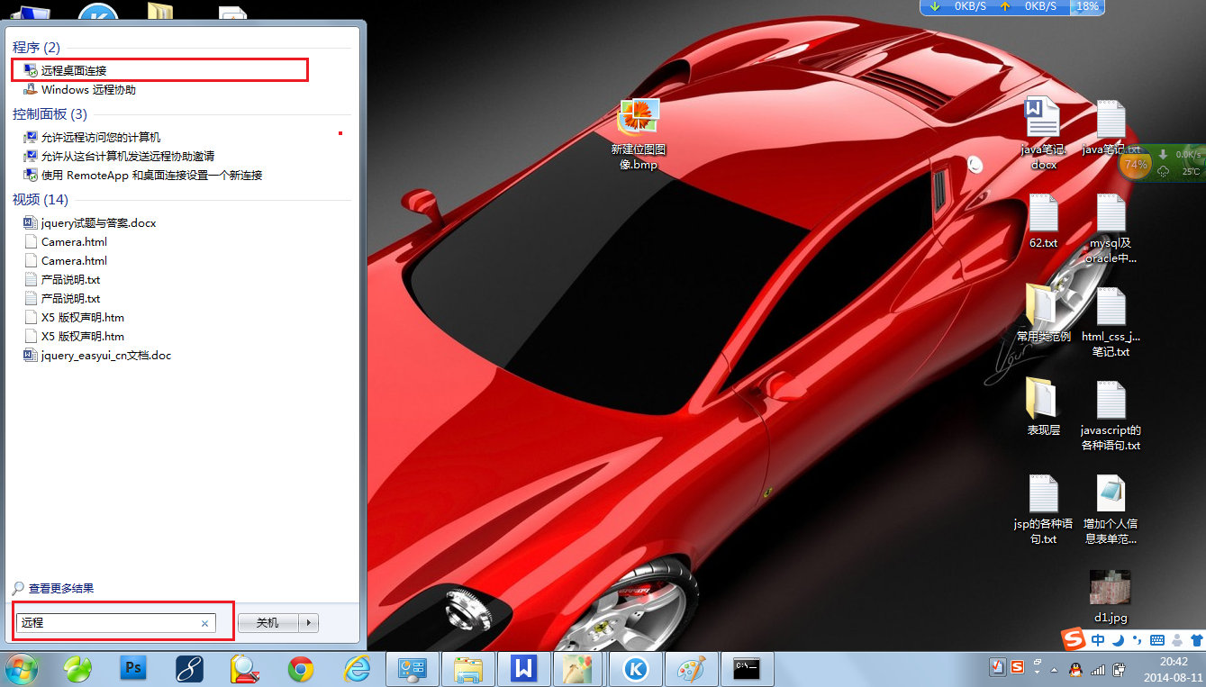
- 在计算机的输入框中输入要连接IP地址
在这里我们输入的是91的地址：120.10.1.91 密码Manager2013
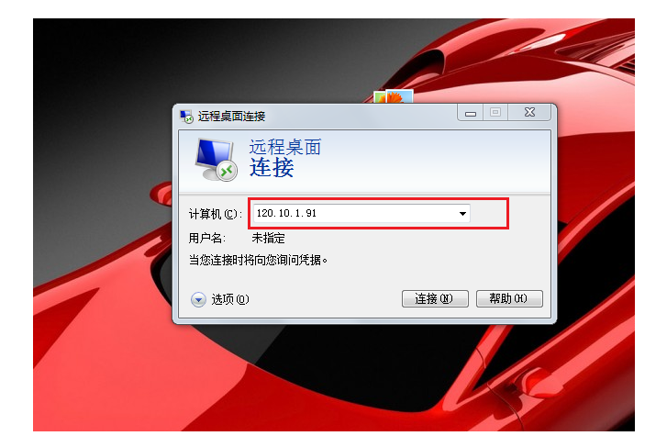
3.如何在连接是出了这个错误,很大的原因是我们需要设置网关和vnp
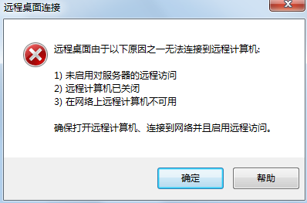

============================================================================================================================================
如何下载远程桌面上已经部署的工程
1.点击secureCRTPortable


2.选择tomcat,点击链接
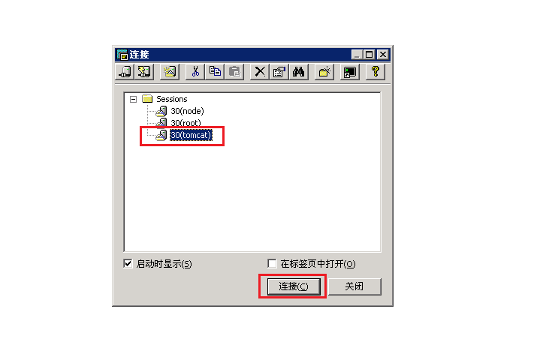
3.进入该页面后,点击被红色方框框起来的图标.

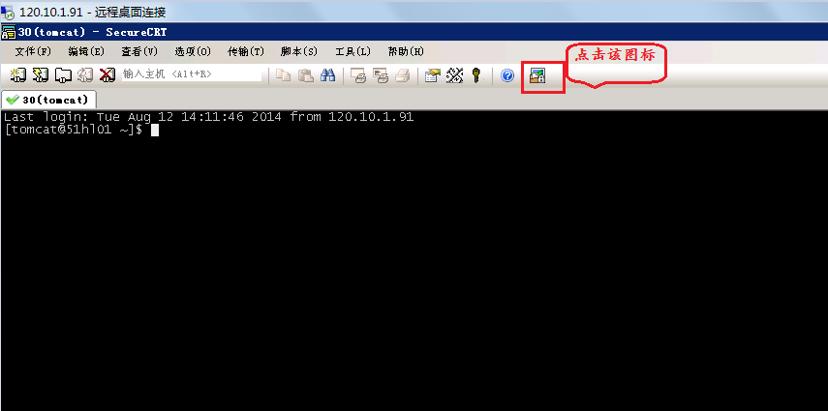

4.选择tomcat/webapps下对应的工程.然后右键选择下载,当然要下载到哪里要在左边选择好.
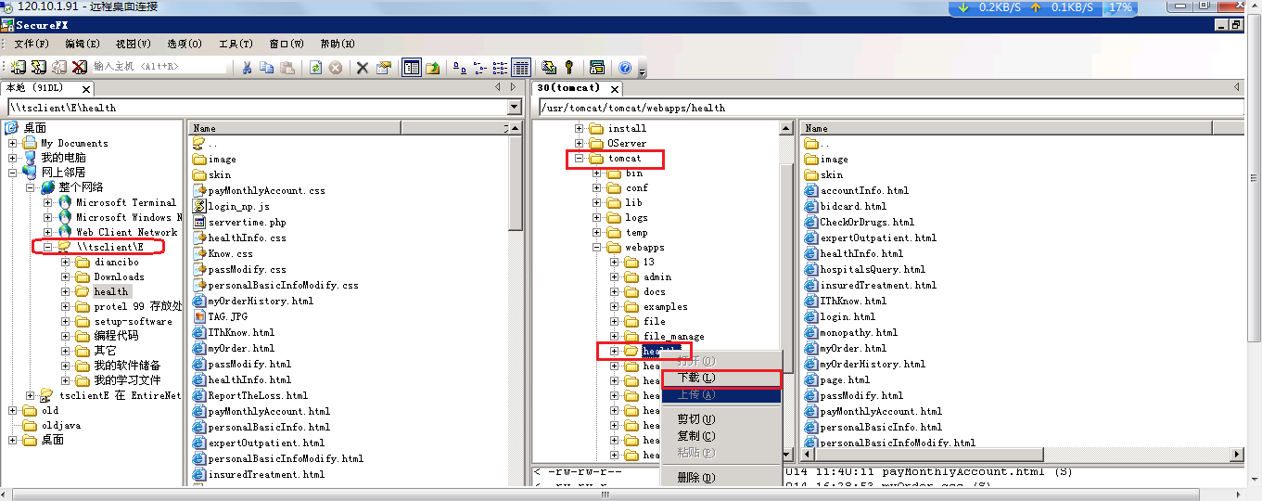

如何在远程桌面上部署自己写的工程,

1.点击secureCRTPortable

2.选择tomcat,点击链接
3.进入该页面后,点击被红色方框框起来的图标.

4.在右边先将原来的工程重命名,在左边找到自己要上传的工程
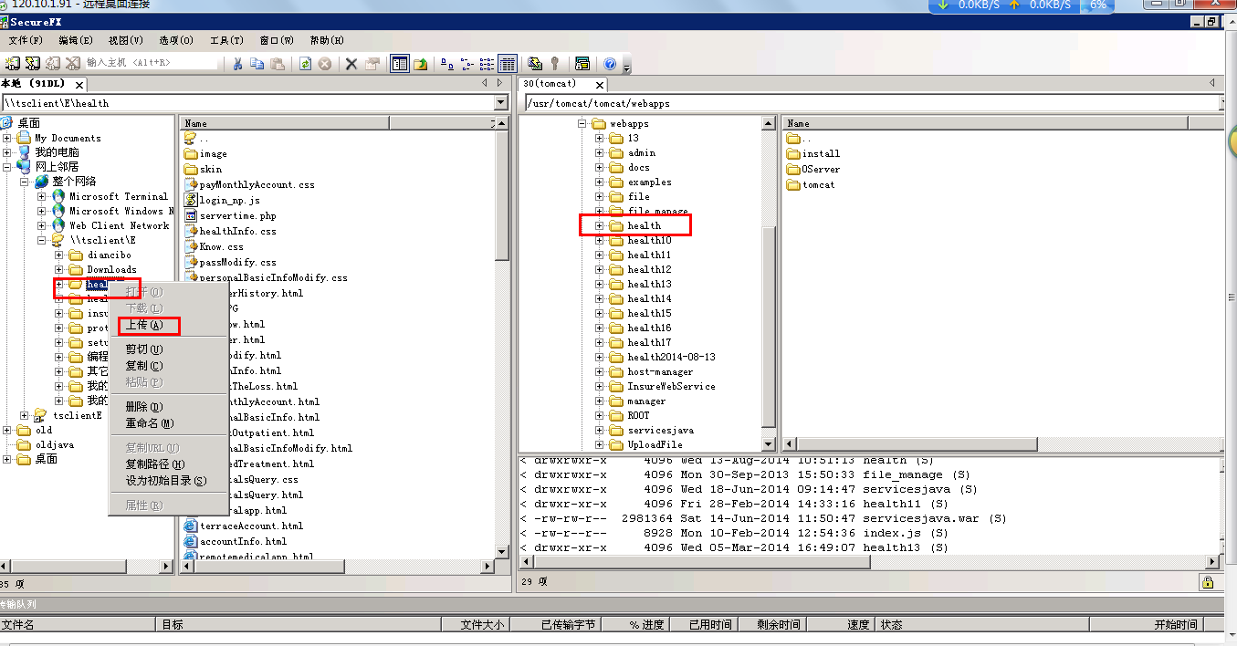

5.上传完毕后,关闭当前窗口,回到这个窗口

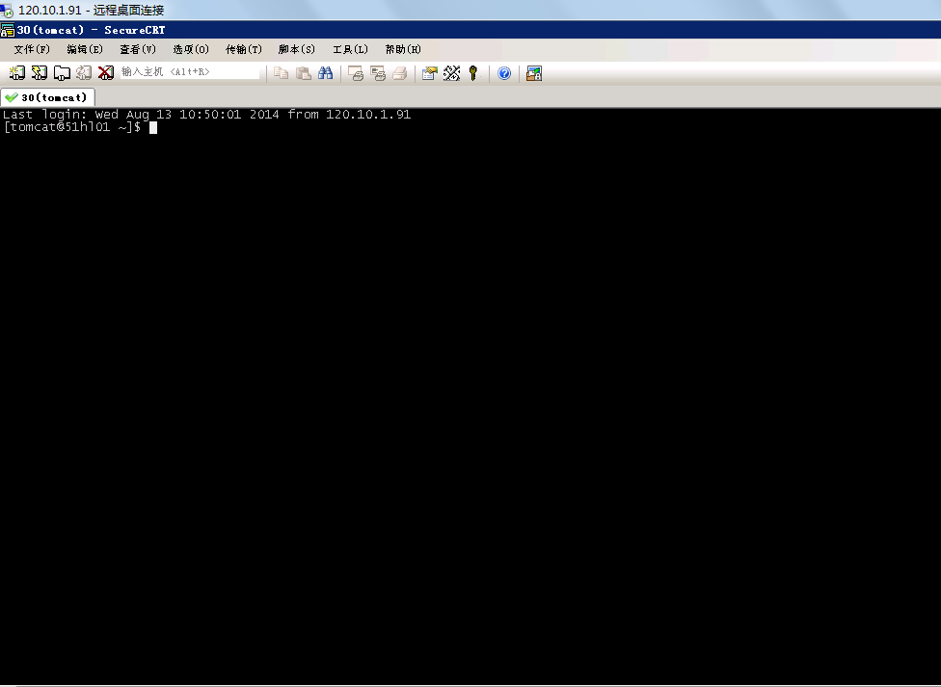
- 再过窗口先下输入如下代码重启tomcat
ls
cd tomcat
ls
cd bin
ls
./shutdown.sh
./startup.sh

